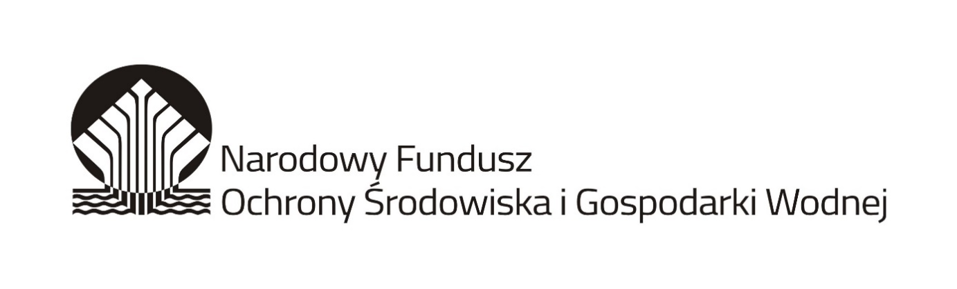
Załącznik nr 4 do zapytania ofertowego nr 1/2022

OŚWIADCZENIE
o braku powiązań kapitałowych lub osobowych
przy realizacji robót polegających na kompleksowej termomodernizacji plebanii Parafii Rzymskokatolickiej p.w. matki Bożej Królowej Polski w Jabłonnie zlokalizowany przy ul. Modlińskiej 105 w Jabłonnie

Ja niżej podpisany(a)

………………………………………………………………………………………………………………
oświadczam, że

………………………………………………………………………………………………………………
………………………………………………………………………………………………………………
(nazwa Wykonawcy)

nie jest powiązany osobowo lub kapitałowo z Zamawiającym.
Przez powiązania kapitałowe lub osobowe rozumie się wzajemne powiązania między Zamawiającym lub osobami upoważnionymi do zaciągania zobowiązań w imieniu Zamawiającego lub osobami wykonującymi w imieniu Zamawiającego czynności związane z przygotowaniem i przeprowadzeniem procedury wyboru a Wykonawcą, polegające w szczególności na:
- uczestniczeniu w spółce jako wspólnik spółki cywilnej lub spółki osobowej,
- posiadaniu co najmniej 10 % udziałów lub akcji,
- pełnieniu funkcji członka organu nadzorczego lub zarządzającego, prokurenta, pełnomocnika,
- pozostawaniu w związku małżeńskim, w stosunku pokrewieństwa lub powinowactwa w linii prostej, pokrewieństwa drugiego stopnia lub powinowactwa drugiego stopnia w linii bocznej lub w stosunku przysposobienia, opieki lub kurateli.

………………………………….………… dnia …………………………

……………………………………………………
Podpis uprawnionego przedstawiciela
Oferenta oraz pieczęć firmowa

